Лекции МДК 01.01 01 Введение в профессию. Основы металлообработки
Для профессии 15474 "Оператор автоматических и полуавтоматических станков и линий станков" (повышения квалификации на 4 разряд)

1. Профессия оператора автоматических и полуавтоматических станков
Профессия оператора автоматических и полуавтоматических станков и линий станков (код 15474) относится к рабочим профессиям машиностроительного профиля. Оператор 4 разряда обслуживает автоматические линии из нескольких станков, осуществляет подналадку, переналадку, контроль качества и управление группой оборудования.

Специфика обучения на 4 разряд
Данная лекция предназначена для повышения квалификации операторов автоматических и полуавтоматических станков и линий станков до 4 разряда. В отличие от подготовки на 2-3 разряды, программа 4 разряда предполагает углублённое изучение оборудования и технологий. Оператор 4 разряда должен уметь обслуживать автоматические линии из нескольких станков, выполнять комплексную подналадку, обрабатывать сложные детали по 8-10 квалитетам с шероховатостью Ra 3,2 и ниже, самостоятельно определять причины дефектов и принимать решения по их устранению, работать с микрометрическим и индикаторным инструментом, осуществлять контроль качества на всех стадиях обработки. Объём учебного времени по данной теме составляет 1 академических часов.
Оператор работает на токарных, фрезерных, сверлильных, шлифовальных автоматах и полуавтоматах, а также на автоматических линиях. Рабочее место оператора включает: станок (или группу станков), тару для заготовок и готовых деталей, стол для контрольно-измерительных инструментов, планшет с технологической документацией. Оператор подчиняется мастеру участка и бригадиру.
Разряд | Характеристика работ | Обслуживаемое оборудование | Точность обработки
2 | Обработка простых деталей по 12 квалитету | Полуавтоматы одношпиндельные | Ra 12,5
3 | Обработка деталей средней сложности по 11 квалитету | Автоматы одношпиндельные | Ra 6,3
4 | Обработка сложных деталей по 8-10 квалитету | Многошпиндельные автоматы, АЛ | Ra 3,2
5 | Обработка сложных деталей по 7-8 квалитету | Автоматические линии с ЧПУ | Ra 1,6
6 | Наладка и обслуживание сложных АЛ | Гибкие производственные системы | Ra 0,8

2. История развития автоматических станков
Первые токарные автоматы появились в конце XIX века (Ж. Бедо, 1873 г.). В России развитие автоматов связано с заводами «Красный пролетарий», «Станколит». В СССР массовое производство автоматов было развёрнуто в 1930–1960-е годы. Современные автоматические станки оснащены системами ЧПУ, адаптивного управления, диагностики. Развитие идёт по пути создания гибких производственных систем (ГПС) и применения промышленных роботов.
Автоматические линии впервые были созданы для автомобильной промышленности (ГАЗ, ЗИЛ в 1930-е гг.). Сегодня автоматические линии применяются в массовом и крупносерийном производстве деталей: поршней, клапанов, подшипников, шестерён, фланцев. Производительность современных АЛ достигает 300–500 деталей в час.
Период | Тип станков | Система управления | Производительность
1890–1920 | Кулачковые автоматы | Механическая (кулачки) | 30–60 дет/час
1920–1950 | Многошпиндельные автоматы | Электромеханическая | 60–120 дет/час
1950–1980 | Автоматические линии | Электроконтактная, релейная | 100–300 дет/час
1980–2000 | Станки с ЧПУ | Микропроцессорная NC/CNC | 80–200 дет/час
2000–наст. | ГПС, обрабатывающие центры | CNC + Ethernet + IoT | 50–150 дет/час

3. Основы металлообработки
Металлообработка резанием — процесс снятия слоя материала с заготовки режущим инструментом для получения детали заданной формы и размеров. Сущность резания заключается в срезании припуска и превращении его в стружку. Главные параметры режима резания: скорость резания V (м/мин), подача S (мм/об), глубина резания t (мм). Скорость резания определяется частотой вращения шпинделя n (об/мин) и диаметром обработки D (мм): V = πDn/1000.
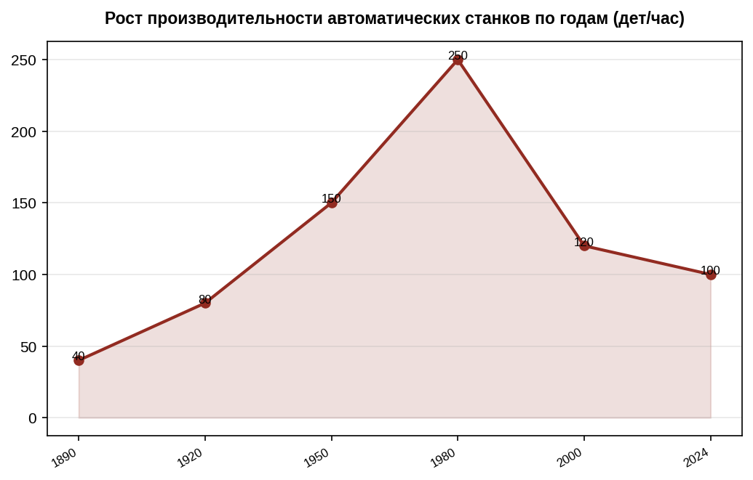

Дополнительные сведения для 4 разряда
Для успешной аттестации на 4 разряд оператор автоматических и полуавтоматических станков и линий станков должен продемонстрировать уверенное владение профессиональными компетенциями. Особое внимание уделяется самостоятельности принятия решений при возникновении нештатных ситуаций на автоматических линиях. Оператор 4 разряда должен знать кинематические схемы обслуживаемых станков, уметь читать сборочные чертежи, понимать причины возникновения погрешностей обработки и способы их компенсации. Практическая подготовка включает работу на автоматических линиях с выполнением подналадки, замены инструмента и контроля качества обработки деталей сложной формы. Рекомендуется дополнительно изучить справочники режимов резания, ГОСТ на допуски и посадки, а также руководства по эксплуатации автоматического оборудования. Для успешной аттестации на 4 разряд оператор автоматических и полуавтоматических станков и линий станков должен продемонстрировать уверенное владение профессиональными компетенциями. Особое внимание уделяется самостоятельности принятия решений при возникновении нештатных ситуаций на автоматических линиях. Оператор 4 разряда должен знать кинематические схемы обслуживаемых станков, уметь читать сборочные чертежи, понимать причины возникновения погрешностей обработки и способы их компенсации. Практическая подготовка включает работу на автоматических линиях с выполнением подналадки, замены инструмента и контроля качества обработки деталей сложной формы. Рекомендуется дополнительно изучить справочники режимов резания, ГОСТ на допуски и посадки, а также руководства по эксплуатации автоматического оборудования. Для успешной аттестации на 4 разряд оператор автоматических и полуавтоматических станков и линий станков должен продемонстрировать уверенное владение профессиональными компетенциями. Особое внимание уделяется самостоятельности принятия решений при возникновении нештатных ситуаций на автоматических линиях. Оператор 4 разряда должен знать кинематические схемы обслуживаемых станков, уметь читать сборочные чертежи, понимать причины возникновения погрешностей обработки и способы их компенсации. Практическая подготовка включает работу на автоматических линиях с выполнением подналадки, замены инструмента и контроля качества обработки деталей сложной формы. Рекомендуется дополнительно изучить справочники режимов резания, ГОСТ на допуски и посадки, а также руководства по эксплуатации автоматического оборудования. Для успешной аттестации на 4 разряд оператор автоматических и полуавтоматических станков и линий станков должен продемонстрировать уверенное владение профессиональными компетенциями. Особое внимание уделяется самостоятельности принятия решений при возникновении нештатных ситуаций на автоматических линиях. Оператор 4 разряда должен знать кинематические схемы обслуживаемых станков, уметь читать сборочные чертежи, понимать причины возникновения погрешностей обработки и способы их компенсации. Практическая подготовка включает работу на автоматических линиях с выполнением подналадки, замены инструмента и контроля качества обработки деталей сложной формы. Рекомендуется дополнительно изучить справочники режимов резания, ГОСТ на допуски и посадки, а также руководства по эксплуатации автоматического оборудования. Для успешной аттестации на 4 разряд оператор автоматических и полуавтоматических станков и линий станков должен продемонстрировать уверенное владение профессиональными компетенциями. Особое внимание уделяется самостоятельности принятия решений при возникновении нештатных ситуаций на автоматических линиях. Оператор 4 разряда должен знать кинематические схемы обслуживаемых станков, уметь читать сборочные чертежи, понимать причины возникновения погрешностей обработки и способы их компенсации. Практическая подготовка включает работу на автоматических линиях с выполнением подналадки, замены инструмента и контроля качества обработки деталей сложной формы. Рекомендуется дополнительно изучить справочники режимов резания, ГОСТ на допуски и посадки, а также руководства по эксплуатации автоматического оборудования. Для успешной аттестации на 4 разряд оператор автоматических и полуавтоматических станков и линий станков должен продемонстрировать уверенное владение профессиональными компетенциями. Особое внимание уделяется самостоятельности принятия решений при возникновении нештатных ситуаций на автоматических линиях. Оператор 4 разряда должен знать кинематические схемы обслуживаемых станков, уметь читать сборочные чертежи, понимать причины возникновения погрешностей обработки и способы их компенсации. Практическая подготовка включает работу на автоматических линиях с выполнением подналадки, замены инструмента и контроля качества обработки деталей сложной формы. Рекомендуется дополнительно изучить справочники режимов резания, ГОСТ на допуски и посадки, а также руководства по эксплуатации автоматического оборудования.

